«Мы за здоровый образ жизни!»
В рамках проведения месячника «Малосердобинский район – без наркотиков» в оздоровительном лагере «Солнышко» МБОУ ООШ с. Саполга были проведены следующие мероприятия: конкурс рисунков «За здоровое будущее», беседа на тему «Вредные привычки и их последствия!». Воспитатели рассказали детям о вредных привычках, подстерегающих любого человека на жизненном пути, иногда перечёркивающих всю жизнь.
Черняева Маргарита своё выступление начала с вопроса: «Почему люди начинают курить?». Ответы детей были разные. Маргарита подвела итог всем ответам и сказала, что одной из основных причин начала курения является любопытство. Другая причина начала курения в молодом возрасте – подражание взрослым. Далее она рассказала о вреде никотина на растущий организм. Было отмечено, что вредные последствия курения особо отражаются на будущих матерях: смертность детей выше; наблюдается отставание детей в умственном и физическом развитии.
Колесников Дмитрий предложил ответить подросткам, как бы поступил каждый из них, если бы ему дали выпить жидкость, которая вызывает расстройство внимания, неспособность запоминания, нарушение координации движений и походки, учащение сердцебиений. И задал вопрос: «Стали бы они пить эту жидкость?» Ребята все единогласно ответили –«Нет!». Дети догадались, о какой жидкости идёт речь.
Ракова Диана рассказала о том, что такое наркотик? Это средство, которое постоянно увеличивает потребности его использования – наркомания. Токсикомания – это приём ядов, которые, становясь частью обменных процессов организма, вызывают потребность принимать всё новые и более крупные дозы. Далее был проведён конкурс рисунков.
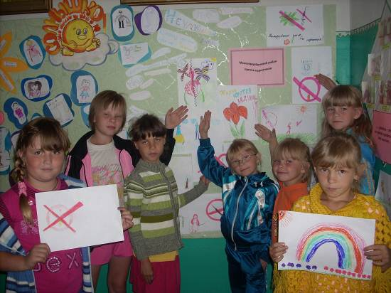
Начальник лагеря: Храменкова Е.А.

